De la motte castrale au donjon de Pierre (X-Xie siècle)

Le château, en tant que demeure fortifiée, est indissociablement lié au Moyen Âge. L’origine même du mot château — du latin castellum, forteresse, diminutif de castrum, camp — illustre la notion de château fort.
A partir du Xe siècle et la féodalisation de la société, l’Europe se hérisse de nombreux lieux fortifiés ou châteaux. Symbole de pouvoir sur les hommes et sur la terre, le château évolue à la fin du Moyen Âge pour devenir de plus en plus un lieu de résidence seigneuriale, princière et royale.
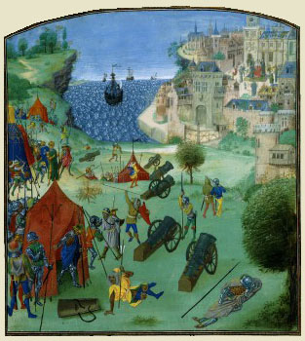
Siège de Lisbonne (1384), enluminure de maître d'Antoine
de Bourgogne dans Les Chroniques de Froissart, XVe siècle © BnF

La motte castrale
La motte castrale apparaît dès la seconde moitié du Xe siècle dans un climat d’insécurité et de rivalités permanentes, engendré par le morcellement du pouvoir. Cette structure, à la fois résidence seigneuriale et place forte, devient le symbole de la domination du maître des lieux.
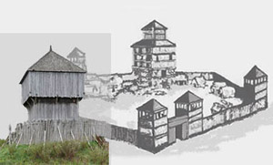
© INIT-ep
Elle est constituée d’une tour de bois carrée ou rectangulaire qui prend appui sur un monticule de terre artificiel. En contrebas est aménagée une cour — basse-cour ou bayle — généralement circulaire et entourée d’une palissade et d’un fossé. Elle abrite les logements des domestiques et des hommes d’armes, les écuries, la forge, des fours et des granges. Une rampe de bois sur piliers permet d’accéder à la tour car elle est séparée de la basse-cour par un fossé et deux autres palissades (au pied de la motte et autour du donjon). Cette tour sert le plus souvent de résidence au seigneur et à sa famille, et de réserve de nourriture. Le seigneur est en premier lieu un guerrier et un chef militaire car il doit affirmer et défendre son autorité sur ses terres. En cas d’attaque, la population locale trouve refuge dans la cour. La défense des lieux est assurée par la mise en place d’obstacles devant empêcher la progression de l’attaquant : les fossés, les talus, les palissades, la surélévation de la tour. Les assiégés utilisent des projectiles pour empêcher l’assaillant d’atteindre la palissade et d’y former une brèche. L’attaquant peut aussi tenter d’incendier les enceintes de bois.

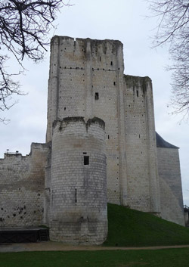
Donjon de Loches. Construit par Foulques Nerra
entre 1013 et 1035, comme partie d'un réseau de fortifications
de la ville de Tours. D'une hauteur de 36 mètres,
il est l'un des plus imposants de son époque en Europe.
© DR

Le donjon
Les premiers donjons en pierre apparaissent au croisement des Xe et XIe siècles. La pierre n’a pas directement succédé au bois : son usage dépendait des ressources régionales et des moyens du seigneur. Parallèlement, l’utilisation du bois s’est maintenue tardivement (au-delà du XIIIe siècle). Un des plus anciens donjons de pierre est celui de Langeais (fin du Xe siècle) dont la construction a été ordonnée par le comte Foulques Nerra, commanditaire de nombreux ouvrages de pierre en Anjou et en Touraine. Autre donjon remarquable, celui de Loches (Indre-et-Loire) construit aux alentours des années 1010-1035. La défense reste cependant passive : la porte est située en hauteur sur le flanc le moins exposé, les murs sont épais, les fenêtres rares et étroites. Les fossés et les palissades sont encore utilisés. Seules des galeries de bois placées en surplomb au dernier niveau du donjon — les hourds — permettent de lancer des projectiles ou d’utiliser des armes de tir.
Le château de pierre (XII – XIIIe siècle)

Les nouveaux châteaux de pierre suivent d’abord le plan traditionnel des châteaux à motte pour se complexifier au fur et à mesure des évolutions techniques et martiales.
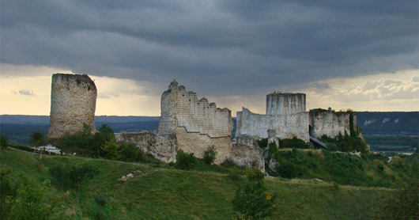
Château-Gaillard, (Les Andelys, département de l'Eure). © Tango7174

Château-Gaillard, la forteresse
Dans sa lutte contre le roi de France Philippe Auguste, le roi d’Angleterre Richard Cœur de Lion fait construire Château-Gaillard en Normandie (1197-1198), qui est à la fois classique et innovant. La pièce maîtresse reste toujours le donjon, mais il est cylindrique et renforcé par un éperon et des contreforts. Le plan du château est complexe au vu de la succession des éléments défensifs : deux enceintes, plusieurs fossés et un ouvrage de fortification avancé qui protège le flan le plus vulnérable et sert d’entrée au château. Perché au sommet d’un éperon rocheux, la position stratégique du château permet de contrôler et de verrouiller tout un pan de la Seine en amont de Rouen. Dans le Sud, on tire également avantage des reliefs naturels : le château de Montségur (Ariège) occupe un sommet montagneux et les quatre châteaux de Lastours (Aude) sont construits sur un éperon rocheux.

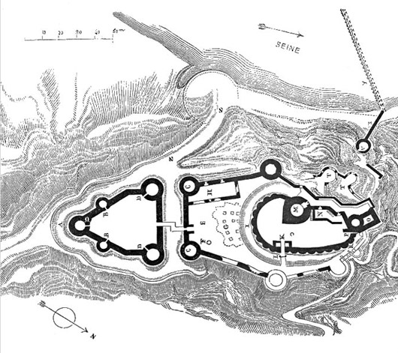
Plan de Château-Gaillard, par Viollet-le-Duc, 1856,
dans le Dictionnaire raisonné de l'architecture française du XIe au XVIe siècle.

L'évolution des châteaux
Les techniques de combat et de siège se sont considérablement améliorées : les châteaux et leurs fortifications doivent s’adapter en conséquence. Face aux machines de jet (trébuchets et mangonneaux) les murs, plus épais et plus hauts, sont talutés : leur base est renforcée par un appareil de pierre incliné. Les tours se multiplient et sont reliées entre-elles par un mur appelé courtine, lui-même surmonté d’un chemin de ronde le plus souvent crénelé. La partie pleine du créneau servant à s’abriter se nomme le merlon. Pour les tours, on adopte progressivement une forme cylindrique : elles sont plus résistantes et nécessitent moins de matériaux. Elles offrent une meilleure visibilité pour les tireurs et moins de prises face aux tirs adverses. Les hourds existent toujours mais ils peuvent être incendiés : le mâchicoulis, balcon de pierre percé, se montre plus résistant. À la fin du XIIe siècle, des archères sont percées dans les murs de pierre pour permettre de tirer et d’observer l’ennemi tout en restant protégé. La barbacane, fortification de pierre généralement semi-circulaire, barre l’accès principal au château puisqu’elle est placée en avant de la porte. Le château est isolé par un fossé désormais plus large et plus profond, parfois rempli d’eau. Un pont de bois amovible, ou pont-levis, permet de franchir les douves.

L’évolution des châteaux de pierre (XIIIe – XVe siècle)

L’évolution des châteaux de pierre au cours des XIIe et XIIIe siècles montre que la défense passive est abandonnée au profit d’une défense active.
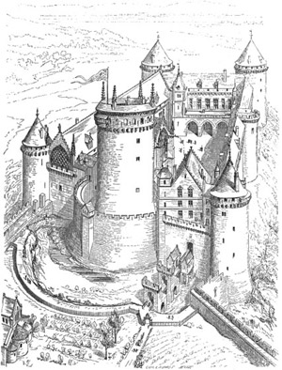
Vue cavalière, prise du côté de la basse-cour,
du château de Coucy par Viollet-le-Duc, 1856, dans le
Dictionnaire raisonné de l'architecture française du XIe au XVIe siècle.

Une défense active
Cette défense ne s’organise plus en profondeur selon une succession d’obstacles mais de façon linéaire. Le roi de France Philippe Auguste fait élever au cours de son règne (de 1180 à 1223) de nombreuses fortifications, selon un plan qui deviendra un modèle pour les autres seigneurs et souverains. Il peut s’agir de constructions nouvelles (châteaux du Louvre, de Rouen ou de Dourdan) ou d’améliorations (Chinon, Gisors). Malgré l’affermissement du pouvoir royal face à celui des féodaux en France, certains grands seigneurs n’hésitent pas à s’affirmer au travers de nouvelles constructions. L’exemple le plus spectaculaire reste le château de Coucy (première moitié du XIIIe siècle), l’un des plus massifs qui ait été érigé en France : le donjon à lui seul mesurait 55 mètres de haut avec des murs de sept mètres d’épaisseur !
Les châteaux forts continuent d’évoluer durant les XIVe et XVe siècles : face aux troubles engendrés par la guerre de Cent Ans (1337-1475) et l’épidémie de peste de 1348 (pillages, révoltes paysannes), ils démontrent une nouvelle fois leur efficacité. Le pouvoir royal favorise donc la construction de nouveaux châteaux (Vincennes, forteresse de la Bastille), l’amélioration de ceux déjà existants et l’abandon voire la destruction d’autres jugés inutiles ou trop faibles.

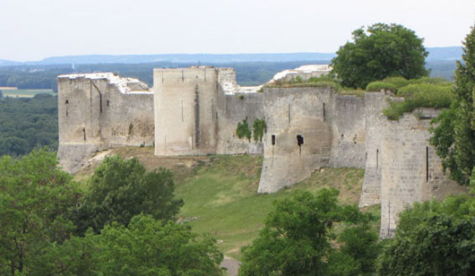
Le château de Coucy, dominant les vallées de l'Oise et de l'Ailette © DR

L’évolution de l’artillerie
L’apparition des canons au milieu du XIVe siècle ne modifie guère la donne dans un premier temps, car ils sont encore rares et leurs boulets de pierre sont peu efficaces. Progressivement, les châteaux s’adaptent pour accueillir eux-mêmes leurs propres canons : agrandissement des meurtrières, percement de canonnières et aménagement de terrasses pour y installer les machines. L’utilisation de boulets métalliques dès la seconde moitié du XVe siècle amorce le déclin des châteaux forts qui ne survivront pas au Moyen Âge. L’évolution de l’artillerie n’est pas la seule cause de leur disparition : c’est aussi le résultat de profondes mutations politiques et sociales. Quand ils le peuvent, les seigneurs réaménagent leurs châteaux. Le confort et l’apparat sont privilégiés, les éléments médiévaux (tours, fossés) devenant purement décoratifs. La forteresse conserve quant à elle un rôle important : elle connaîtra un renouveau majeur au XVIIe siècle grâce à Vauban.
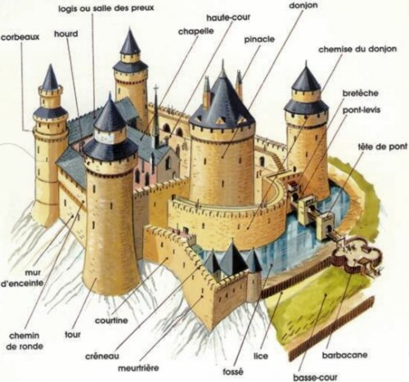
Sans oublier que cet espace possède un lexique particulier, que voici :
Archère : Ouverture verticale pratiquée dans un mur permettant le tir à l’arc ou à l’arbalète dans un but de défense. Equivalent : meurtrière.
Assommoir : Ouverture généralement percée au-dessus d'une porte, permettant le jet de projectile verticalement sur les assaillants.
Barbacane : Fortification en avancée du pont-levis, destinée à protéger l'entrée du château fort.
Beffroi (ou tour de siège) : Engin en bois et ayant la forme d’une tour, utilisée pendant les manœuvres d’approche des murs de fortifications, plus haute que celles-ci pour pouvoir tirer à l’intérieur de la place forte.
Bélier : Instrument d'attaque, formé d’une poutre en bois, porté à bras ou suspendu à des bâtis mobiles, pour enfoncer les murs de fortifications ou les portes.
Contrescarpe : Paroi d'un fossé du côté de l'assaillant, par opposition à l’escarpe constituant la paroi d'un fossé du côté de la fortification.
Châtelet : Petit château protégeant l'accès d'un pont, d’un gué ou d'une entrée de ville.
Citadelle : Ouvrage fortifié aux puissants moyens de défense, situé dans l’enceinte des remparts de la ville médiévale, et dominant celle-ci.
Courtine : Portion de rempart ou muraille reliant deux tours.
Donjon : Tour maîtresse du château, demeure du seigneur et dernier lieu de repli lors d’une attaque.
Douve : Fossé large et profond, rempli d’eau, entourant le château, formant un obstacle contre les assauts.
Guette : Tourelle accolée ou située au sommet du donjon ou de la plus haute tour du château afin de servir de poste d’observation élevé à un guetteur (d’où son nom).
Herse : Lourde grille coulissante, d’abord en bois puis en fer, manœuvrée au moyen d’un treuil ou d’un contrepoids, permettant d’obturer les accès d’un château fort. Le bas de la grille est souvent muni de pointes pour empêcher un assaillant de passer en-dessous pendant sa descente.
Latrines : Lieux d’aisance, toilettes situées en encorbellement au-dessus des fossés ou dans les murs et raccordées à une fosse par des conduits.
Mâchicoulis : Structure située en surplomb d’une tour ou d’une enceinte, permettant un tir ou le jet de projectiles vertical pour défendre le pied des fortifications.
Oubliettes : Caves généralement situées dans le soubassement des tours et servant de cachots souterrains d’où les prisonniers n'avaient pas vocation à sortir vivants.
Pont-levis : Pont mobile permettant, en position fermée, de bloquer l’accès au château et, en position ouverte, le passage au-dessus des douves. Par opposition au pont dormant, pont fixe enjambant les douves.
Poterne : Petite porte placée dans le bas d’une muraille de fortification, permettant aux résidents du château de sortir et entrer à l’insu des assiégeants.
Sape : Méthode de siège consistant à détruire une fortification ennemie en attaquant ses fondations par des travaux souterrains.
Trébuchet : Impressionnant engin de siège conçu pour lancer des projectiles de plus de 100 kilos à grande vitesse contre les fortifications, utilisé aussi pour catapulter, au-dessus des fortifications, des cadavres infectés pouvant propager des épidémies chez les assiégés.

+ possibilité de regarder des émissions « c’est pas sorcier » sur cette thématique :
- « Un château très très fort »
- Carcassonne, une cité au temps des chevaliers
- Le Louvre, du château fort au grand musée
+ sur Lumni : la vie au temps des châteaux forts : la construction du château fort – le choix de l’emplacement

